弘扬中华传统文化 打造太极养生新时尚

“右转体的同时,左臂上抬屈于胸前,手心向下……。”10月24日晚7点，和润园社区文化广场上，来自高新区太极拳协会李老师正在为和润园社区的学员们进行太极拳动作分解授课。本次活动是和润园社区太极拳协会组织的第三次学习活动，参与人数达80余人。

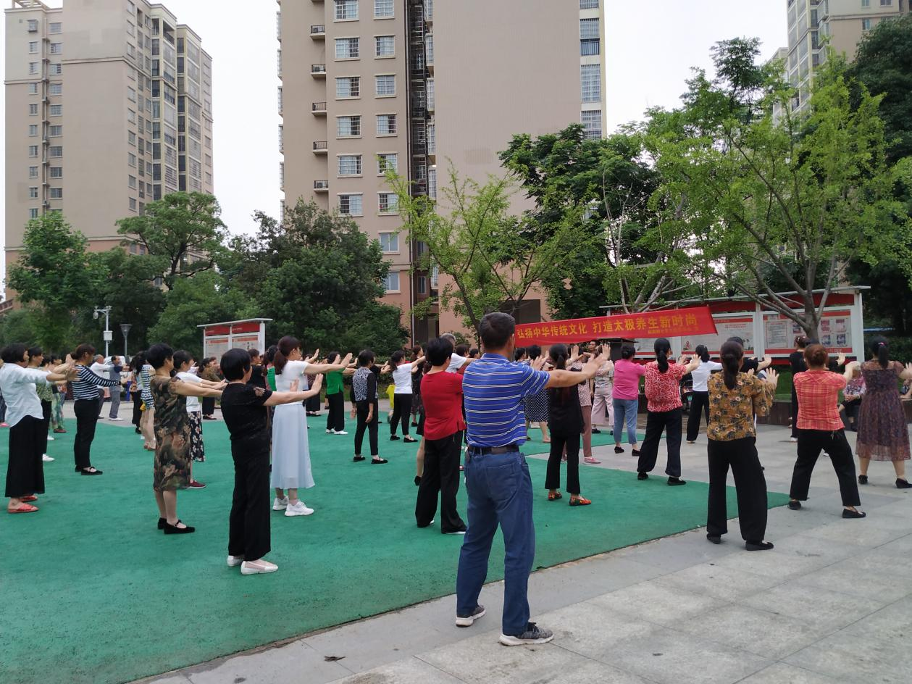

太极拳作为中国传统武术之一，汲取了古典哲学和传统的中医理论，太极拳八法五式动作柔和、缓慢、轻灵，长期练习太极拳不但能够强身健体，还能调节人的心态，有益身心健康。

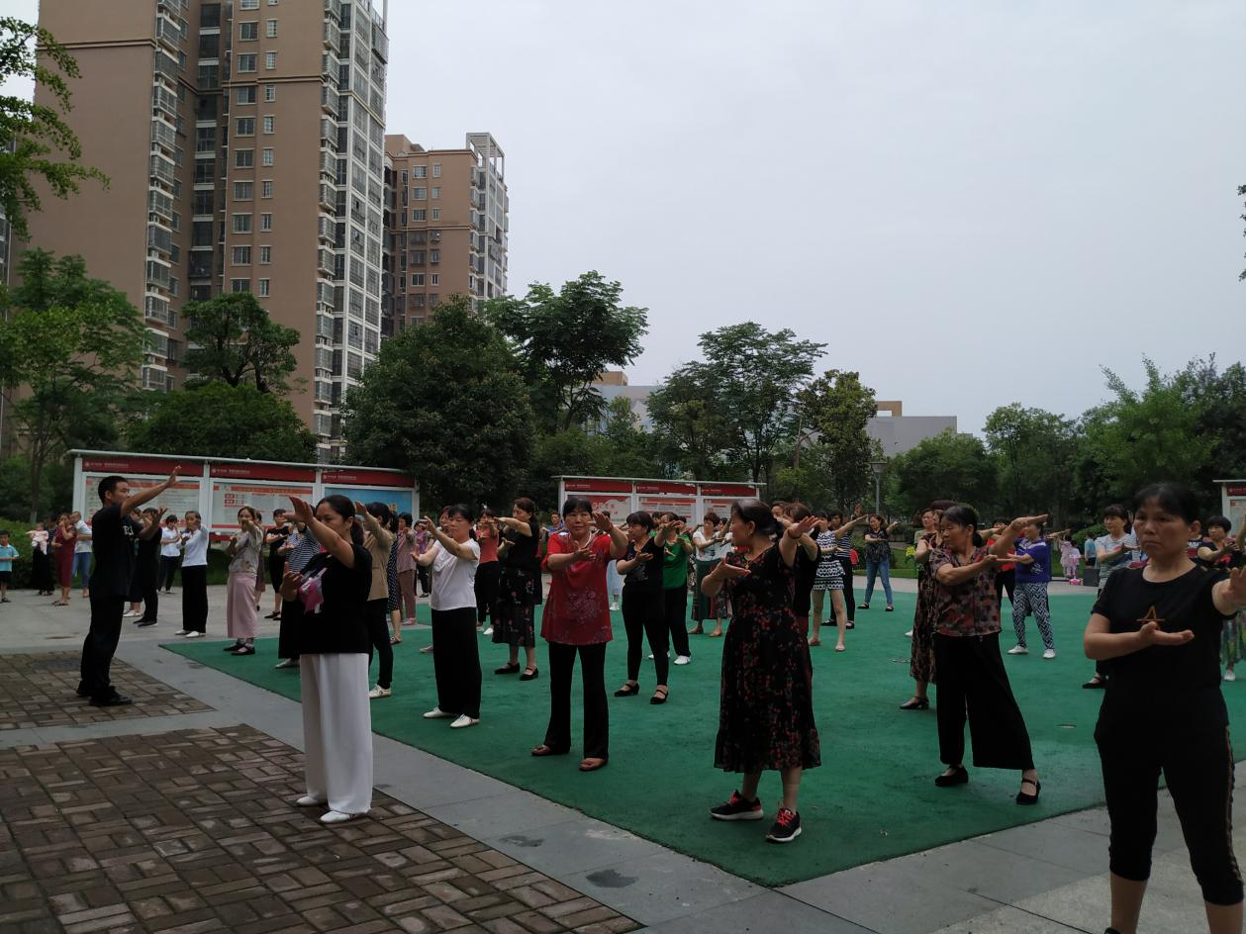

和润园社区支部书记李志刚表示：和润园社区居民以前以务农作为生活习惯，拆迁安置后生活习惯有了很大的变化 。此次活动旨在推进社区居民健康养生理念，弘扬中国传统文化的同时，促进居民养生，打造社区居民养生新时尚，增进居民邻里感情、促进社区和谐发展。